Уведомление об отгрузке

Требования по организации отгрузок МТР
При планировании отгрузки по договору поставки следует соблюдать следующие правила:
- В случае отгрузки МТР по нескольким Договорам поставки (далее ДП) одной накладной поставщик должен отправить отдельно Уведомления по каждому ДП.
- В случае отгрузки МТР по нескольким ДП одной накладной поставщик должен упаковать товары по каждому из договоров в отдельное грузовое место, не помещая в одно грузовое место товары из разных ДП.
- В случае отгрузки МТР по одному ДП в разные, но «близкие» даты, например, 1 сентября, 2 сентября, 3 сентября поставщик должен отправить отдельно Уведомления по каждой из дат отгрузки.
- В зависимости от вида сообщения для отгрузки МТР «Грузополучатель» указывается в соответствии с пунктом 5 Договора поставки.
- Грузовые места в упаковке должны иметь маркировку.

Заполнение формы уведомления об отгрузке

Заполнить реквизиты и контакты

Поле шаблона Правила заполнения Пример заполнения
1. Уведомление Выбрать необходимый тип Уведомления об отгрузке ж/д (другое)
об отгрузке из представленных:
- Автомобиль (Генеральный груз)
- Автомобиль (контейнеры)
- Ж/д (крытый вагон)
- Ж/д (другое)
- Прочее

2а. Номер договора поставки | Указать (без пробелов) номер договора, по которому произведена отгрузка/В диалоговом окне выбрать  из списка нужный вариант | НН/936-2013-1Р
2б. Номер заказа на поставку | Заполняется автоматически после заполнения  поля «Номер договора поставки» | 4500041030
3. Номер ГС | Заполняется автоматически после заполнения поля «Договор поставки» | НН/936-2013
4. Грузоотправитель | Указать название, юридический адрес и контактный телефон грузоотправителя | ЗАО «Оптима», г. Москва, ул. Тверская, д. 9 стр. 7, тел.: +7 (495) 223-07-56
5а. Грузополучатель | Заполняется при выборе вида сообщения «прямое» (8 раздел). В диалоговом окне из списка выбрать нужный вариант | Мурманский транспортный филиал
5б. Конечный грузополучатель | Указать/выбрать из списка Грузополучателя и Конечного грузополучателя в зависимости от вида сообщения (в соответствии с разделом 5 Договора Поставки) | ЗФ ОАО «ГМК «Норильский никель», ПЕСХ, ТПЦ №1 склад №24
6. Дата отгрузки | Указать дату отгрузки в формате «дд.мм.гггг»  или выбрать в диалоговом окне | 25.03.2014
7. Станция / порт / склад | Выбрать из списка порт перевалки, железнодорожную станцию или транзитный склад | Архангельск  Соломбалка  Транзитный склад (МСК)
8. Вид сообщения | Выбрать из списка вид сообщения | Смешанное
9. Прибытие на станцию / склад / в порт | Указать/выбрать в диалоговых окнах период ожидаемого прибытия на железнодорожную станцию назначения (по железнодорожной накладной), в порт перевалки или на транзитный склад. Обратите внимание, период вводится в два поля ввода. В случае если известна конкретная дата прибытия — указать в обоих полях одно и то же значение. | 26.03.2014 — 27.03.2014

Заполнить графу «10. Данные о транспортных средствах»
Указать в списке вагоны или автомобили, в которых была произведена отгрузка МТР. В таблице создается отдельная строка на каждый вагон/автомобиль/платформу/контейнер и пр. даже если несколько вагонов оформлены одной накладной.

Поле шаблона | Правила заполнения | Пример заполнения
Тип ТС | Выбрать в диалоговом окне из списка  тип транспортного средства. | Автомобиль
Номер ТС | Указать полный номер вагона, полувагона, платформы или автомобиля, в котором была произведена отгрузка.  Внимание! Для автомобиля необходимо указать код региона регистрации через пробел. | Автомобиль: Е527КХ 29  Вагон: 64451073
Номер пломбы | Указать номер оттиска пломбы (номер ЗПУ) при наличии. В случае если номеров несколько указать все номера через слэш («/»). | 0661224/0661235/0661254
Транспортный  Документ | Выбрать из списка тип транспортного документа, указать в соответствующих полях номер и дату транспортного документа, по которому произведена отгрузка. Номер ЖДН указывается с префиксом, без пробелов. | Тип: Транспортная накладная  Номер: 26 или АП626300  Дата: 25.03.2014
Перевозчик / Собственник вагона | При перевозке автомобильным транспортом указать сокращенное наименование юридического лица перевозчика в соответствии с транспортной накладной. Для железнодорожных перевозок, указать сокращенное наименование юридического лица собственника вагона/платформы/контейнера | ООО «Грема транс»
Телефон диспетчера | Указать контактный номер диспетчера. | +7 (495) 899-66-77

Заполнить графу «11. Данные о грузовых местах партии»

Указать в списке грузовые места и данные об отгруженных товарах. В таблице создается отдельная строка:
- для каждого МТР/кода ЕНС в одном грузовом месте (ящике, связке и т.п.).
- для каждого грузового места с одним МТР/кодом ЕНС с разными весогабаритными характеристиками. Например, при отгрузке связок с трубами одного ЕНС, но разного веса и/или габаритов каждый тип связки вносится отдельной строкой: связки по 500 кг, связки по 300 кг.
- для каждого грузового места с одним МТР/кодом ЕНС с разными весогабаритными характеристиками и разным типом упаковки. Например, для многоместного оборудования.
- для каждого грузового места с МТР с разными кодами ЕНС. Для каждого такого места затем необходимо заполнить упаковочный лист, графа 14.
Также, в зависимости от выбранного типа Уведомления, для заполнения открывается разный набор столбцов.
Поле шаблона | Правила заполнения | Пример заполнения
Признак комплекта | Указать признак комплекта: если выполнена отгрузка одной единицы  одного МТР/кода ЕНС в нескольких грузовых местах (даже в разные даты отгрузки), ставим галочку в этом поле.  При этом некоторые поля становятся неактивными, то есть запрещенными  для заполнения. | N Y
Маркировка места | Указать маркировку грузового места.  Поле обязательно для заполнения в случае отгрузки:  - в одном грузовом месте несколько  товаров с разными кодами ЕНС (вариант  с упаковочным листом),  - многоместного оборудования,  - контейнерами в смешанном сообщении  (каждый контейнер пронумеровать  числами 1,2,3 и тд) | 26-1, 1/18…
Код ЕНС  Позиция  Наименование | Выбрать в диалоговом окне код ЕНС отгруженной продукции в соответствии со спецификацией к договору поставки.  В случае, если в одном месте упакованы несколько товаров с разными кодами ЕНС — выбрать вариант «см. упаковочный лист».  В случае отгрузки многоместного оборудования с одним кодом ЕНС и с разными весогабаритными характеристиками и типом упаковки в каждой строке в диалоговом окне выбрать код ЕНС  Заполняется в случае отгрузки МТР для АО «КГМК». В диалоговом окне из списка выбрать вариант, соответствующий количеству и сроку поставки  Заполняется автоматически после выбора кода ЕНС. В случае отгрузки по «упаковочному листу» в поле необходимо указать укрупненное наименование МТР (по наименованию, например, подгруппы товара). | 361005  10(28.02.2018)  Блок графитированный,  Запорная арматура  (в случае упак листа)
Код ЕТСНГ | При перевозке груза железнодорожным транспортом обязательно указать код ЕТСНГ (Единая тарифно-статистическая номенклатура грузов, также называемый «Код 10-01») согласно ж/д накладной.  Код ЕТСНГ указан в поле «Код» графы «Наименование груза» накладной. Например, в графе «Наименование груза» указано «371051 Конструкции металлические, не поименованные в алфавите»: код ЕТСНГ в данном случае: 371051. | 371051
Тип упаковки | Выбрать в диалоговом окне из списка тип упаковки грузового места. В случае отгрузки продукции в контейнере в ПСЖВС, выбираем из списка «контейнер» | Ящик  Связка  Контейнер
Кол-во товара | Указать количество товара в одном грузовом месте в единицах измерения по спецификации к договору поставки. | 19
Ед. изм. Товара | Заполняется автоматически после выбора кода ЕНС в поле «Код ЕНС» | Кг
Вес места брутто, кг | Указать вес брутто одного грузового места в килограммах. При этом, если вес места указывается дробным числом, то в качестве разделителя ставится точка, а не запятая. В случае отгрузки в одном контейнере в ПСЖВС продукции по нескольким договорам (тип упаковки выбран «контейнер»), вес контейнера не делить – в каждом Уведомлении указывать полный вес контейнера. Также при выборе в графе 10 в поле «тип ТС» - «Плот», поле становится необязательным для заполнения. | 1016.5
Вес места нетто, кг | Указать вес нетто одного грузового места в килограммах. При этом, если вес места указывается дробным числом, то в качестве разделителя ставится точка, а не запятая. В случае отгрузки в одном контейнере в ПСЖВС продукции по нескольким договорам (тип упаковки выбран «контейнер»), вес контейнера не делить – в каждом Уведомлении указывать полный вес контейнера. Также при выборе в графе 10 в поле «тип ТС» - «Плот», поле становится необязательным для заполнения. | 934.5
Кол-во мест | Указать общее количество грузовых мест (ящиков, связок, пакетов, контейнеров и т.п.) с данным типом упаковки, товаром с указанным кодом (кодами) ЕНС и одинаковыми весогабаритными характеристиками в отгруженной партии. | 19
Общее кол-во товара | Указать общее количество товара по всем грузовым местам в единицах измерения по спецификации к договору поставки.  Внимание! По умолчанию данное поле рассчитывается автоматически | 361
Общий вес брутто, кг | Указать общий вес брутто по всем грузовым местам в килограммах. Внимание! По умолчанию данное поле рассчитывается автоматически | 19313.5
Общий вес нетто, кг | Указать общий вес нетто по всем грузовым местам в килограммах.  Внимание! По умолчанию данное поле рассчитывается автоматически | 17755.5
Номер контейнера | Указать полный номер контейнера (с префиксом, без пробелов), в котором была произведена отгрузка. | NMKU6194830
Номер пломбы | Указать номер оттиска пломбы на контейнере (номер ЗПУ) при наличии. В случае если номеров несколько указать все номера через слэш («/»). | 0661224/0661235/0661254
Номер ТС | Если отгрузка выполнена несколькими транспортными средствами (в графе 10 «Данные о ТС» указано более одного транспортного средства), то поле «Номер ТС» обязательно для заполнения. Указать (выбрать в диалоговом окне из списка) полный номер вагона, платформы или автомобиля, в котором была произведена отгрузка. Внимание! Для автомобиля код региона регистрации указывается через пробел. | Автомобиль: Е527КХ 29  Вагон: 64451073
Номер ТД | Если отгрузка выполнена одним транспортным средством по нескольким транспортным документам (в графе 10 «Данные о ТС» указано более одного транспортного средства с одним и тем же «Номером ТС» и разными «Транспортными документами»), то поле «Номер ТД» отображается и обязательно для заполнения. Указать (выбрать в диалоговом окне из списка) номер транспортного документа, по которому была произведена отгрузка грузового места партии. | Номер: 26 или АП626300
Габариты  Опасный груз  Примечание | Если известны габариты грузового места, указать их в этом поле в сантиметрах. Это поле обязательно для заполнения в случае отгрузки негабаритного груза (более 10 метров в одном из измерений) и для отгрузки автотранспортом  Указать признак опасного груза: если выполнена отгрузка опасного груза,  ставим галочку в этом поле  Указать дополнительную информацию о грузовых местах, обязательно указав тяжеловесный (более 10 тонн место).  Для опасного груза обязательно указать класс опасности в соответствии с ГОСТ 19433-88. | Габариты: 12800 × 1130 × 500  тяжеловесный груз  N Y  Тяжеловесный груз,  класс опасности 1.4

Заполнить графу «12. Заказ пропуска»
При отправке груза автомобильным транспортом указать в списке автомобили и водителей, для которых необходимо заказать пропуск на территорию порта перевалки.
Поле шаблона | Правила заполнения | Пример заполнения
Номер ТС | Автоматическое заполнение (после заполнения графы 10)  Внимание! Для автомобиля необходимо код региона регистрации указывается через пробел. | Е527КХ 29
Номер п/пр | Указать полный регистрационный номер полуприцепа. Если прицеп отсутствует, необходимо либо поставить прочерк, либо «нет». Внимание! Для полуприцепа необходимо указать код региона регистрации через пробел. | АЕ5517 29
Марка ТС; модель ТС; вид ТС; цвет ТС | Указать марку, модель, вид (легковой/грузовой) и цвет автомобиля  в соответствии с накладной | РЕНО Премиум грузовой белый
ФИО водителя  Дата рождения  водителя  Контакты водителя | Указать ФИО водителя в соответствии с паспортом  Указать дату рождения водителя  Указать контактный номер телефона | Попов Эдуард Владимирович  19.04.1991  +7(926) 333-33-33
Тип и номер документа, орган выдавший документ и дата выдачи | Указать тип и номер документа, удостоверяющего личность водителя, орган выдавший документ и дату выдачи документа | Паспорт 1104 123456, выдан ОВД Октрябрьского округа г. Архангельск, 19.12.2013г.

Заполнить графу «13. Контактное лицо»
Указать лицо, ответственное за отгрузку, и его контактные данные.
Поле шаблона | Правила заполнения | Пример заполнения
ФИО | Указать ФИО лица, ответственного за отгрузку. | Ворожейкин Илья Николаевич
Телефон | Указать контактный номер телефона с кодом страны/города. Можно указать несколько контактных телефонов | +7 (495) 869-34-55
Адрес эл. почты | Указать контактный адрес электронной почты.  Внимание! Указывать только один электронный адрес | VorozheykinIN@optima.ru

Заполнить графу «14. Упаковочные листы»
При упаковке в одно грузовое место (или вид грузовых мест) товаров с разными кодами ЕНС для каждого такого места (или вида грузовых мест) необходимо заполнить упаковочный лист.
Поле шаблона | Правила заполнения | Пример заполнения
Маркировка места | Указать/выбрать в диалоговом окне маркировку грузового места, для которого формируется упаковочный лист. | 26-01, 1/18
Код ЕНС | Указать код ЕНС продукции, упакованной  в грузовое место. Для каждого ЕНС создается отдельная строка. | 361005
Вес товара нетто, кг | Указать вес товара с указанным кодом ЕНС в грузовом месте (поле желательно, но необязательно для заполнения).  Внимание! Разделитель дробной части числа указывать в виде точки, а не запятой. | 201.5
Кол-во товара | Указать количество товара в одном грузовом месте, в единицах измерения по спецификации к договору поставки.  Внимание! Разделитель дробной части числа указывать в виде точки, а не запятой | 201.5
Ед. изм. товара | Заполняется автоматически после выбора кода ЕНС в поле «Код ЕНС» | Кг/т/шт/кмп
Примечание | Указать любую дополнительную информацию. | одна бочка на поддоне с товаром и  3 бочки пустых»

Отправление уведомления об отгрузке
Заполненное соответствующим образом Уведомление следует сохранить (нажать кнопку «сохранить») для возможности проверки системой наличия ошибок при заполнении и затем отправить (нажать кнопку «отправить»).

Служба поддержки
При возникновении вопросов по заполнению формы Уведомления обращайтесь по адресам электронной почты и/или по телефонам:

АО «КГМК»
Саламов Олег Сергеевич | (815-36) 7-95-54 | SalamovOS@kolagmk.ru
Малых Татьяна Тимиргалеевна | (815-36) 7-99-21 | MalyhTT@kolagmk.ru
Мельник Светлана Петровна | (815-54) 3-58-53 | MelnikSP@kolagmk.ru
Чечель Петр Анатольевич | (815-36) 7-92-72 | ChechelPA@kolagmk.ru
Наумец Оксана Александровна | (815-54) 3-50-42 | NaumetsOA@kolagmk.ru
Кузнецова Светлана Ивановна | (815-54) 3-59-30 | KuznecovaSI@kolagmk.ru
Фирсов Юрий Сергеевич | (815-36) 7-73-47 | FirsovYuS@kolagmk.ru
АТФ
Старицына Анастасия Николаевна | 8 (8182)67-10-87 | staritcynaan@nornik.ru
Пестова Виктория Олеговна | 8 (8182)67-10-87 | pestovavo@nornik.ru
Докийчак Татьяна Владимировна | 8 (8182)67-13-98 | dokijchaktv@nornik.ru
Куликова Наталья Петровна | 8 (8182)67-11-68 | kulikovanp@nornik.ru
МТФ
Игнахина Ольга Александровна | (8152) 55-80-73 | IgnakhinaOA@nornik.ru
Расюк Ирина Анатольевна | (8152) 55-80-74 | RasyukIA@nornik.ru
ОАО «Красречпорт»
Кажарова Надежда Леонидовна | 8(391) 252-27-20 | zsk2@krasrp.ru
Лобанова Евгения Николаевна | 8(391) 252-27-20 | zsk2@krasrp.ru
Жилина Ольга Григорьевна | 8(391) 252-26-30 | ZhilinOG@nornik.ru
Семенова Татьяна Сергеевна | 8(391) 252-26-21 | semenova@krasrp.ru
АО «Лесосибирский порт»
Багрова Оксана Александровна | 8(39145)6-21-45, доб.1099 | bagrova_oa@lrport.ru
Лавилина Ирина Аркадьевна | 8(39145)6-21-45, доб.1099 | lavilina_ia@lrport.ru
Симонова Лариса Владимировна | 8(39145)6-21-45, доб. 1137 | simonova_lv@lrport.ru

При возникновении технических ошибок просим отправлять письма на адрес электронной почты helpdesk@nornik.ru.
В случае невозможности обращения по электронной почте возможно оказание консультаций по телефонам:
• для Москвы: +7 (495) 787-00-45
• для звонка по всей России: +7 (800) 700-59-11 (бесплатный федеральный номер)
При обращении на службу поддержки обязательно нужно указать, что проблема с Порталом Уведомления Поставщиков иоставить свои контакты для обратной связи.

Образцы заполнения Уведомлений
- Варианты заполнения 1-10 граф

- отгрузка автомобилем
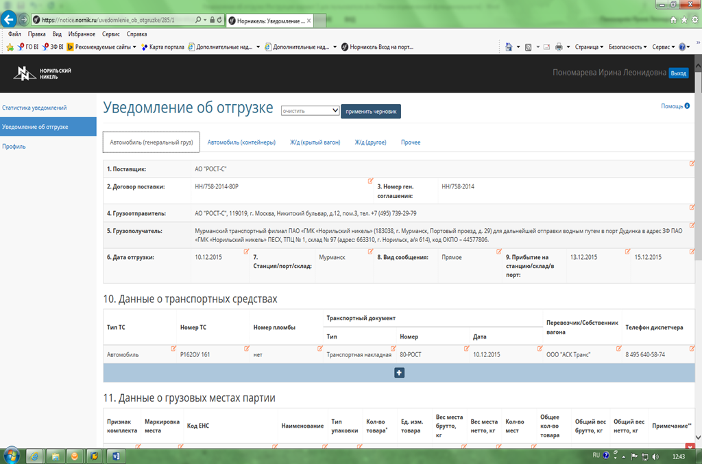

- отгрузка железнодорожным транспортом в ПЖС

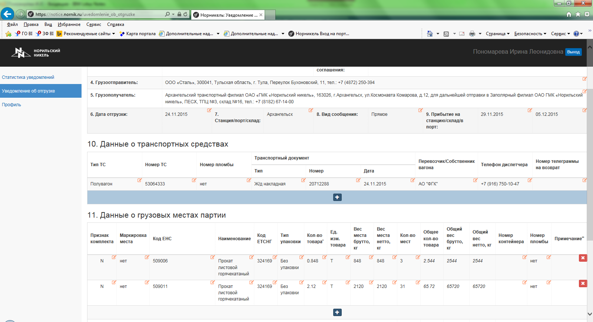

- отгрузка железнодорожным транспортом в ПСЖВС (в полувагонах и в контейнерах)

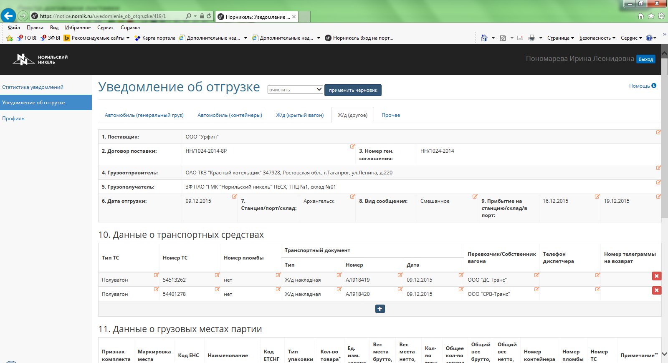
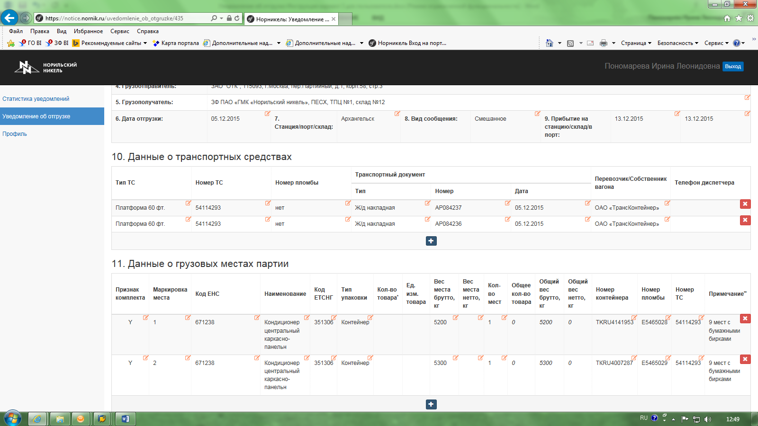

- отгрузка самолетом

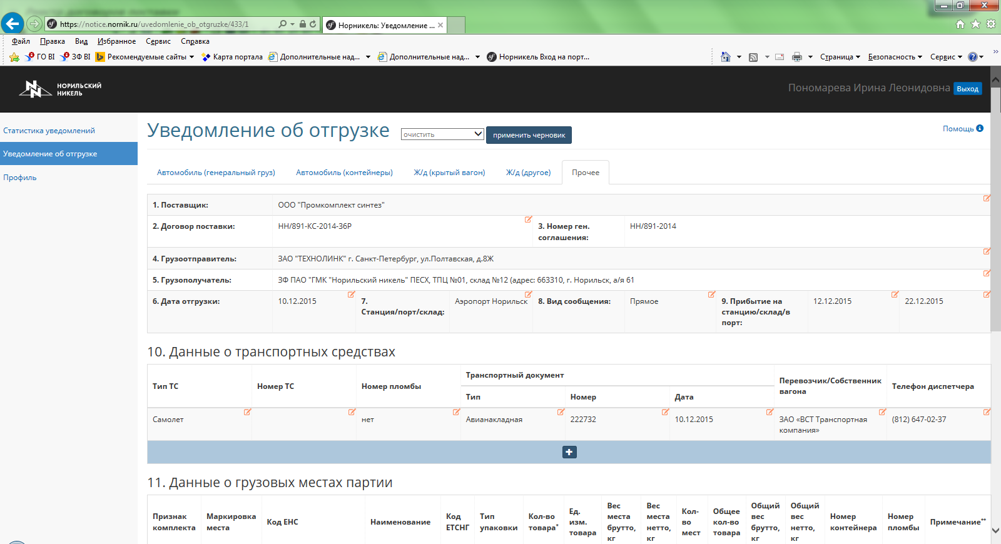

2. Варианты заполнения 11 графы «Данные о грузовых местах»
- для каждого МТР/кода ЕНС в одном грузовом месте (ящике, связке и т.п.).

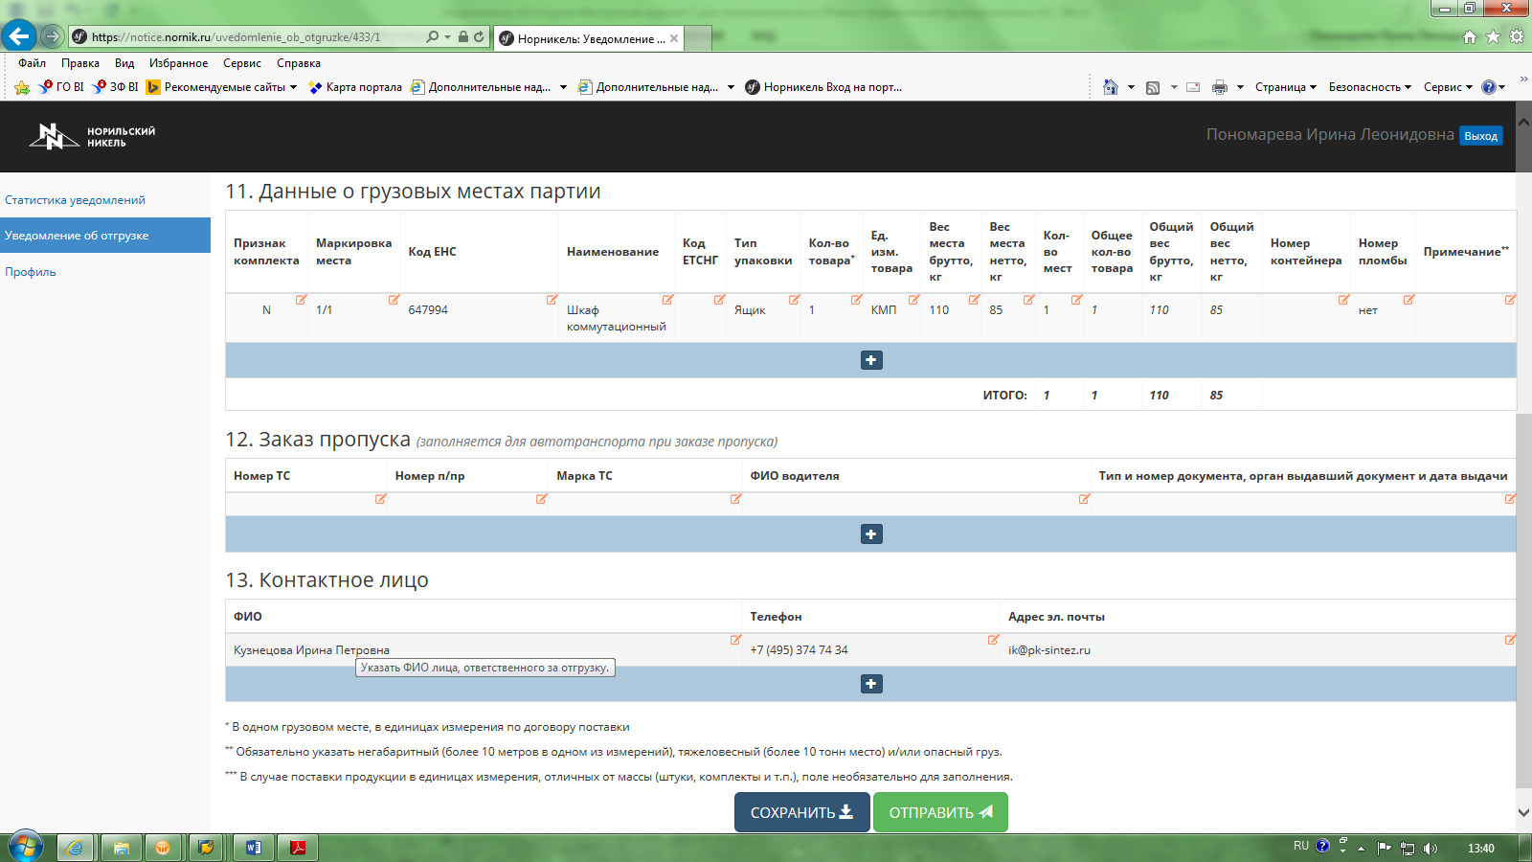

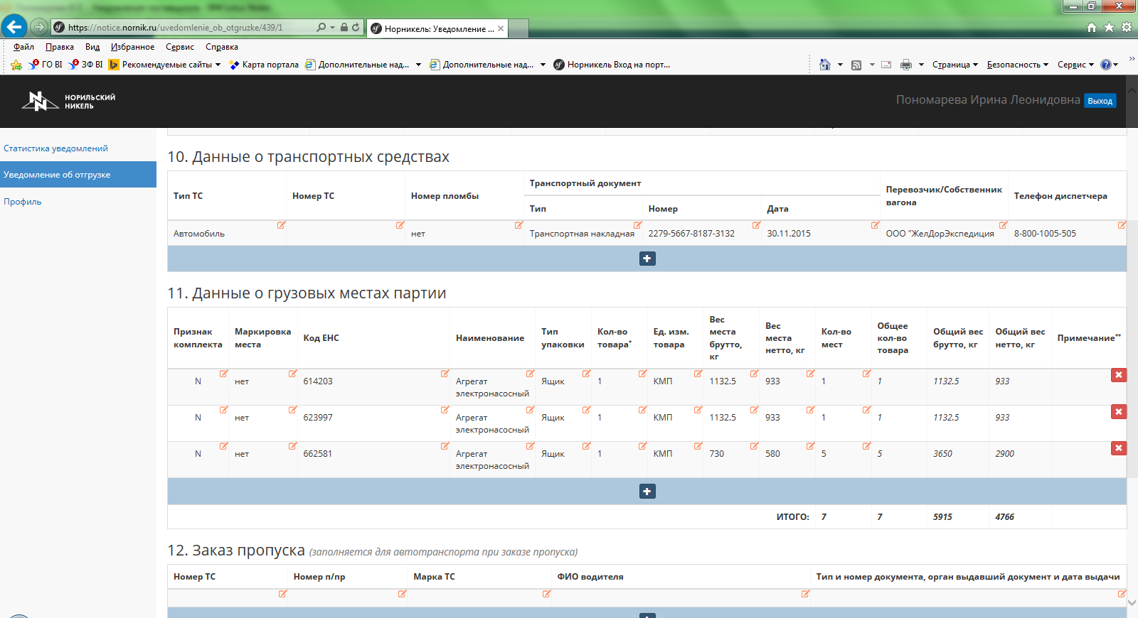
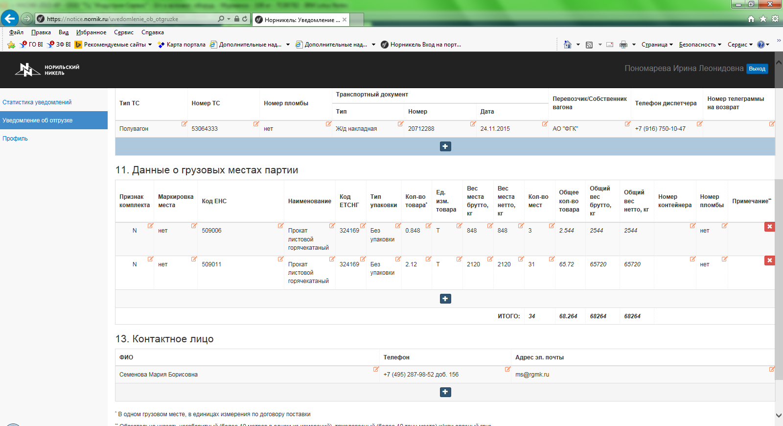

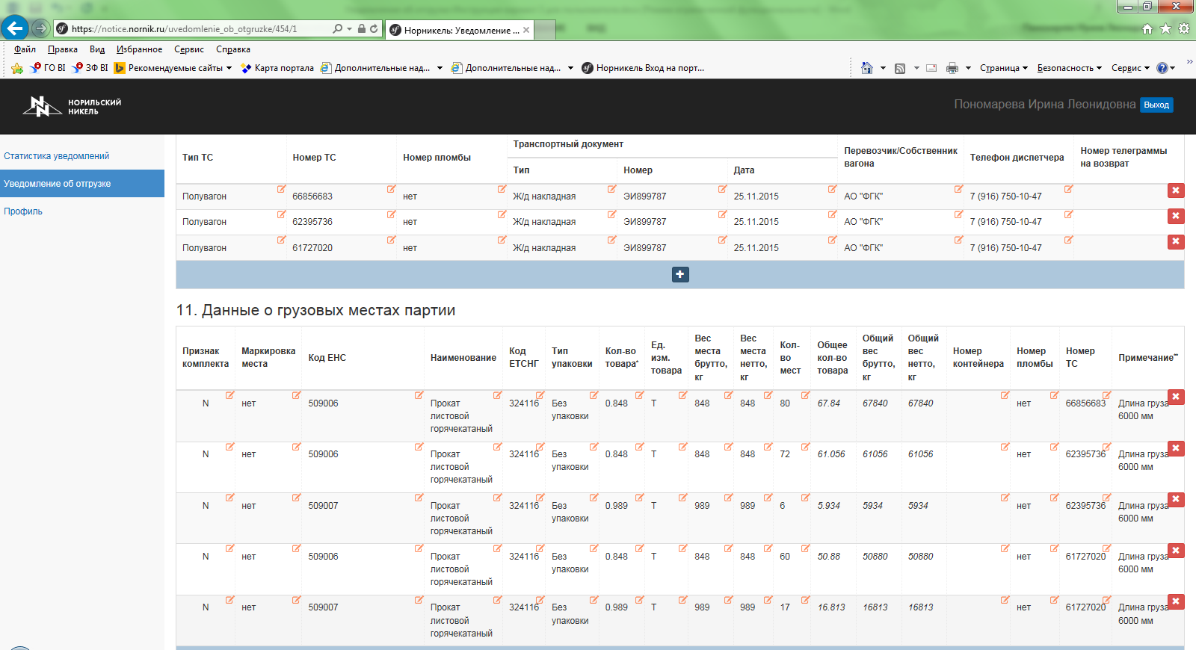

- для каждого грузового места с одним МТР/кодом ЕНС с разными весогабаритными
характеристиками

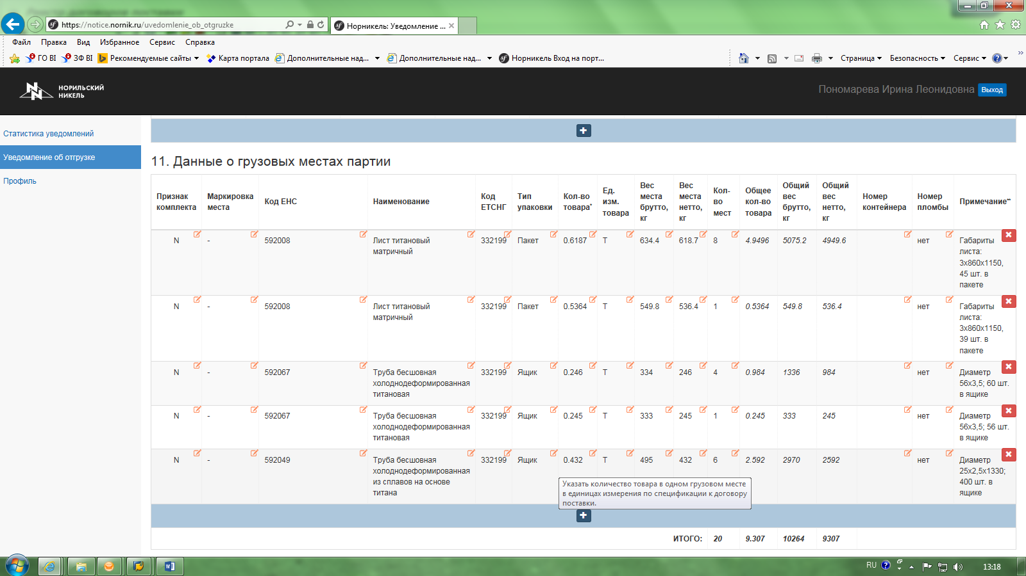

- для каждого грузового места с одним МТР/кодом ЕНС с разными весогабаритными
характеристиками и/или разным типом упаковки (многоместное оборудование)

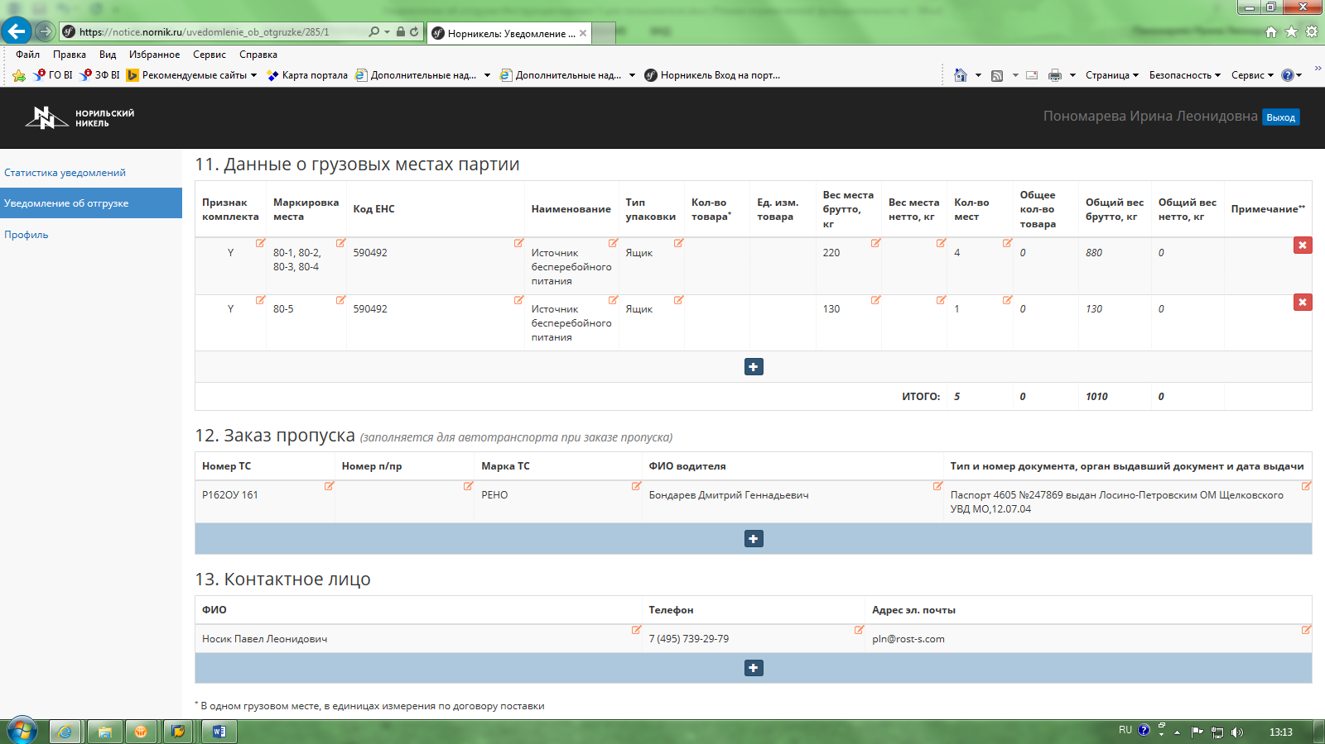
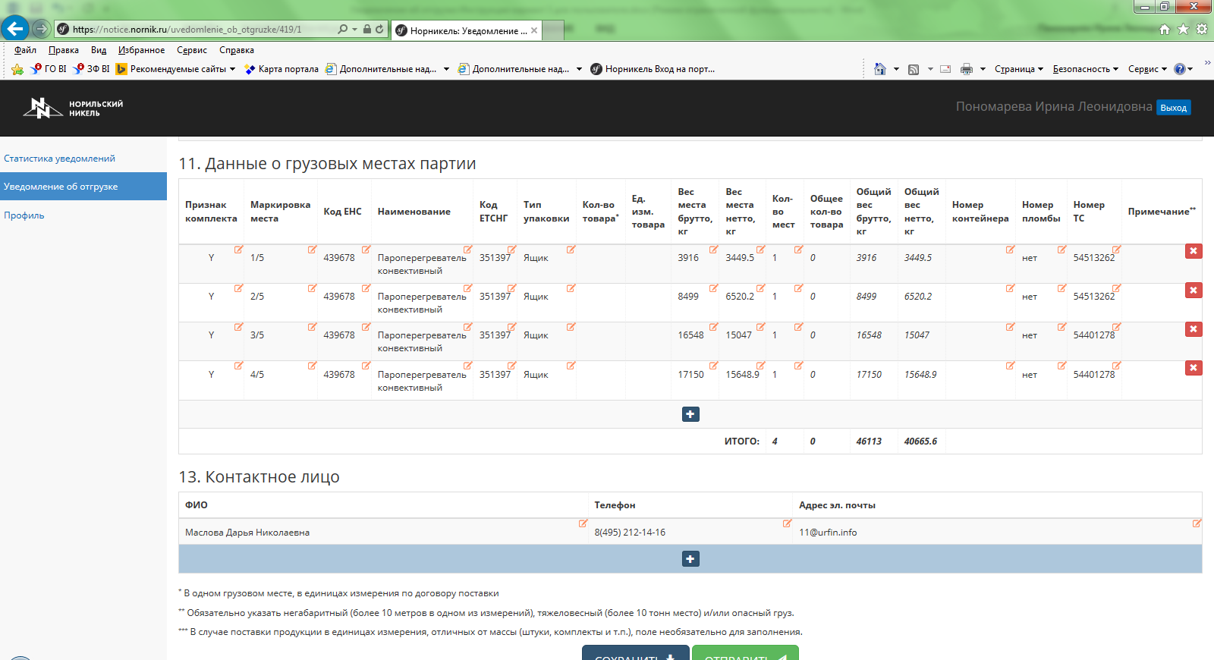

- для каждого грузового места с МТР с разными кодами ЕНС,
с заполнением графы 14 «Упаковочные листы»

